JC-803B型手动土壤采样器

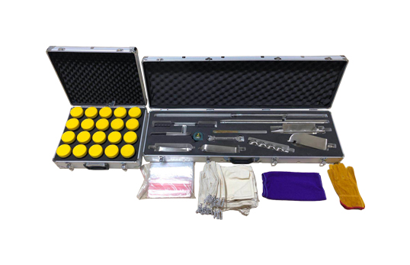
一、产品介绍
1、可在不同土壤质地采样、拆卸方便、便于户外携带。
2、专业应用于科研、实验等土壤采样过程。
二、产品参数
1、采样深度：2米。
2、可针对不同直径的土壤颗粒配备不同的专用工具，对1.0m内深度和区域的土壤进行合理采样和分析。
3、加配各种类型的土壤钻头：沙土钻头、粘土钻头、多石钻头、泥浆土钻头、螺旋钻头，钻头直径3.0-10.0cm。
4、配延长杆：0.3m、0.6m、1.0m各一根。
5、拆卸工具：配备各种手柄、取芯刀、采样连接器和适用的拆卸工具。
6、采样保存用具：配使用的采样容器和采样袋、用于盛装和保存样品。
7、采样器刚性强，耐腐蚀、能保持样品不受污染。
三、产品特点
1、适用于不同土壤质地。
2、拆卸方便。
3、方便携带到户外。
4、专业应用于科研、实验等土壤采样过程，可针对不同直径的土壤颗粒配备不同的专用工具，对1.0m内深度和区域的土壤进行合理采样和分析。
聚创环保为您提供全面的技术支持和完善的售后服务！详情咨询：0532-67705503！

